Лексические темы
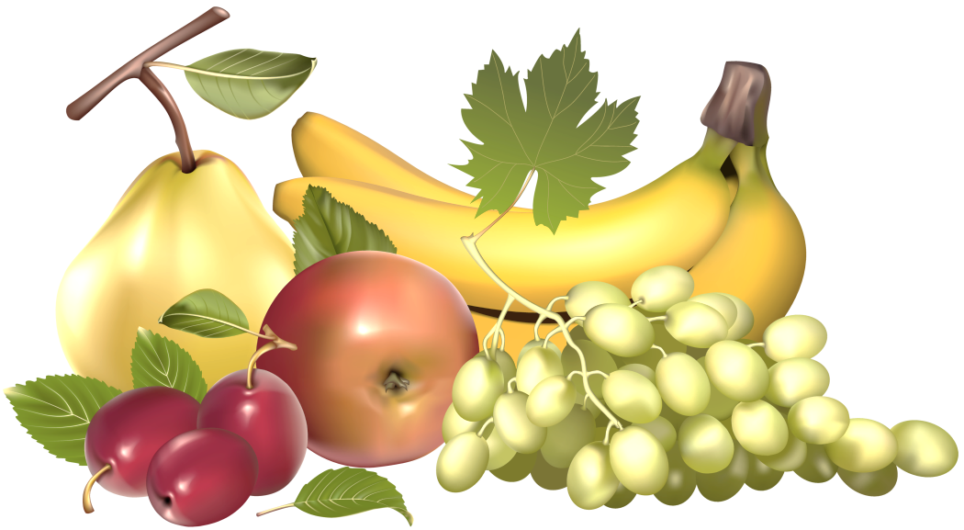
на ОКТЯБРЬ.

1 неделя: «Полезные фрукты».
Цель: продолжаем знакомить детей с фруктами: яблоко, груша, слива, банан, апельсин. Определяем форму (обводим пальчиком, прокатываем), называем цвет. Предлагаем по цвету подобрать такой же фрукт, учимся находить фрукт на картинке.

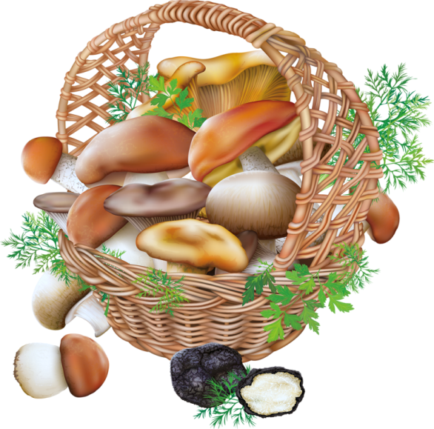
2 неделя: «Осень. Грибы и ягоды».
Цель: Знакомим ребят с дарами осени – ягодами, грибами. Обращаем внимание на цвет, форму, величину грибов и ягод, их фактуру.
Тематические игры: вкладыши «Собери грибочки», «Собери грибы одного цвета», «Найди такую же ягодку» (3 или 4 картинки).

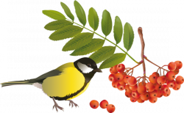
3 неделя: «Птицы осенью».
Цель: Наблюдение за птицами во дворе: ворона, воробей, синичка, голубь. Развиваем внимание, желание наблюдать живой объект. Называем действия птиц – летают, клюют, чирикают, каркают.
Потешка «Сорока – ворона»
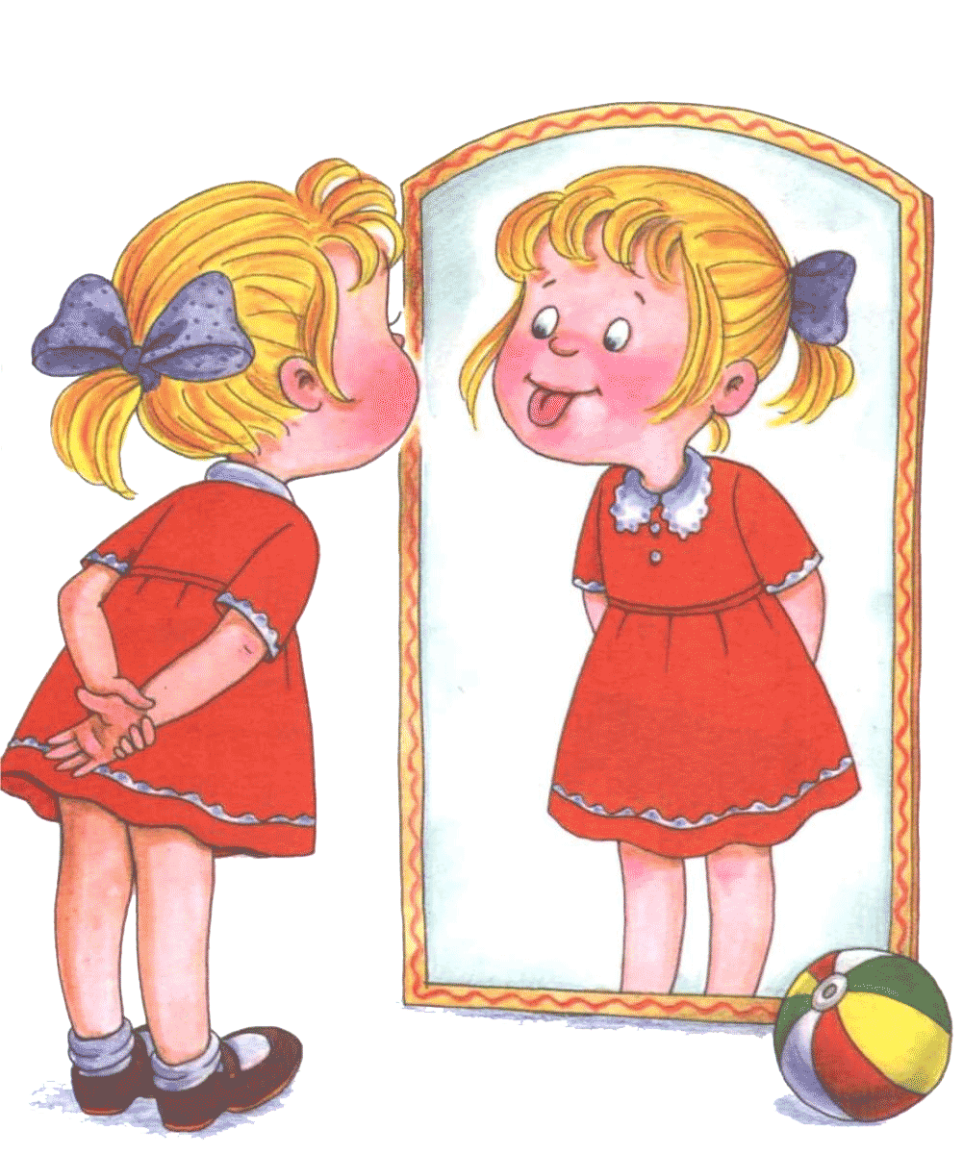

4 неделя: «Знакомьтесь, это я!».
Цель: знакомить детей со своим отражение (для этой темы очень пригодятся зеркала). Показать глазки, носик и другие части лица или тела, так же можно рассматривать свои фотографии.

